9.5.3简单算法
Collections类包含了介个简单有用的算法，如查找最大元素，一个列表中的元素复制到另一个列表中，用常量填充容器，逆置一个列表的元素顺序。
提供简单算法的目的是为了方便程序员查看，编译理解。
JAVA SE8 增加了默认方法Collection.removeIf和List.replaceAll
9.5.4 批操作
removeAll、repalceAll都会进行批量操作。
9.5.5 集合与数组转换
Arrays.asList可以将数组转化为集合。
String[] values = …;
HashSet<String> staff = new HashSet<>(Arrays.asList(values));
从集合得到数组，可以使用toArray方法
Object[] values = staff.toArray();
ToArray方法返回的是Object[]数组，不能改变他的类型，我们可以传入数组来返回对应的数组
String[] values=staff.toArray(new String[0]);//为什么不传String.class，这方法有双重职责，填充一个数组，还要创建一个新数组。
或者
String[] values = staff.toArray(new String[staff.size()]);这样不会创建新的数组

public <T> T[] toArray(T[] a) {
if (a.length < size)
// Make a new array of a's runtime type, but my contents:
return (T[]) Arrays.copyOf(elementData, size, a.getClass());
System.arraycopy(elementData, 0, a, 0, size);
if (a.length > size)
a[size] = null;
return a;
}

9.5.6编写自己的算法
集合接口作为方法参数是非常好的想法，为什么JAVA类库不更多的使用呢，比如JComboBox有两个构造器：
JComboBox(Object[] items)
JComboBox(Vector[] items)
因为Swing类库是在集合类库之前创建的。

9.6 遗留的集合
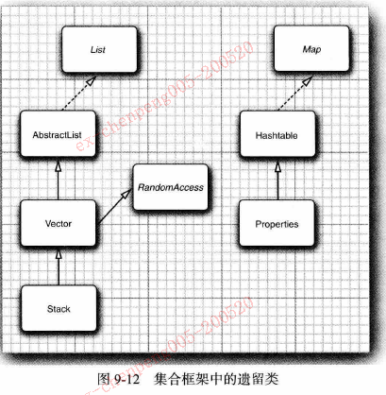
9.6.1 Hashtable类
Hashtable类与HashMap类的作用一样，与Vector类的方法一样，HashTable的方法也是同步的。可以理解为线程安全，现在都是用了ConcurrentHashMap.
9.6.2 枚举
Enumeration接口对元素进行遍历，有两个方法hasMoreElements和nextElement，与Iterator的hasNext和next相似。
Enumration<Employee> e = staff.elements();
While(e.hasMoreElments()){
Employee employee = e.nextElement();
}
9.6.3 属性映射
属性映射（property map）是一个类型非常特殊的映射结构。它有下面3个特性：
- 键与值都是字符串。
- 表可以保存到一个文件中，也可以从文件中加载。
- 使用一个默认的辅助表。
成为Properties

9.6.4 栈
Stack类，Stack扩展为Vector类，Vector类并不好，它允许栈执行不属于栈操作的insert和remove方法。
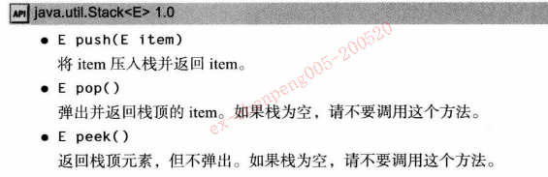
9.6.5 位集
BitSet存放一个位序列，如果需要高效的存储位序列就可以使用位集。位集包装在字节里，所以比使用Boolean对象的ArrayList更高效。
位集是设置位置开关，相当于一个位置的开关集合。
API
BitSet(int initialCapacity)
创建一个位集
Int length()
返回位集的逻辑长度，不是真实长度，最大值+1.
Boolean get(int bit)
获得一个位的值
Void set(int bit)
设置一个位
Void clear(int bit)
清除一个位
Void and(BitSet set)
这个位集与另一个位集做逻辑“AND”
Void or(BitSet set)
这个位集与另一个位集做逻辑“OR”
Void xor(BitSet set)
这个位集与另一个位集做逻辑“XOR”
Void andNot(BitSet set)
清除这个位集中对应另一个位集中设置的所有位。
获取素数
public static long getPrimeNumberCount(int maxNumber){
BitSet bitset = new BitSet(maxNumber+1);
int i;
for(i=2;i<=maxNumber;i++)
bitset.set(i);
i=2;
int count = 0;
//分析算法
//当i=2 去掉2的倍数的值。
//当i=3 去掉3的倍数的值
//当i=4 不会进来，在i=2时过滤掉了
//当i=n 去掉N的倍数的值。
//
while(i*i<=maxNumber){//i*i表示过滤前面i的前面素数
if(bitset.get(i)){
count++;
int k = 2*i;
while(k<=maxNumber){
bitset.clear(k);
System.out.println("k="+k);
k +=i;
}
}
i++;
}
// i只到前面单倍的素数，后面是所有的素数
while(i<=maxNumber){
if(bitset.get(i))
count++;
i++;
}
return count;
}

